Методические рекомендации
по подготовке и проведению онлайн экзамена

- При подготовке онлайн экзамена экзаменатору необходимо составить пронумерованный список билетов и отправить данный список всем экзаменующимся. Номера билетов будут отбираться экзаменующимися посредством программы «онлайн генератор случайных чисел».
- Экзаменатор составляет план и расписание проведение экзамена, назначает время для каждого экзаменующегося.
- До экзамена экзаменатор настраивает приложение Google Hangouts на телефоне

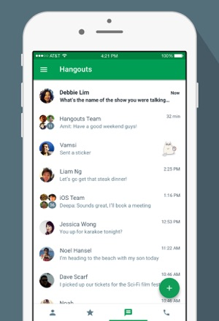

- До экзамена экзаменатор организует встречу в Google Meet

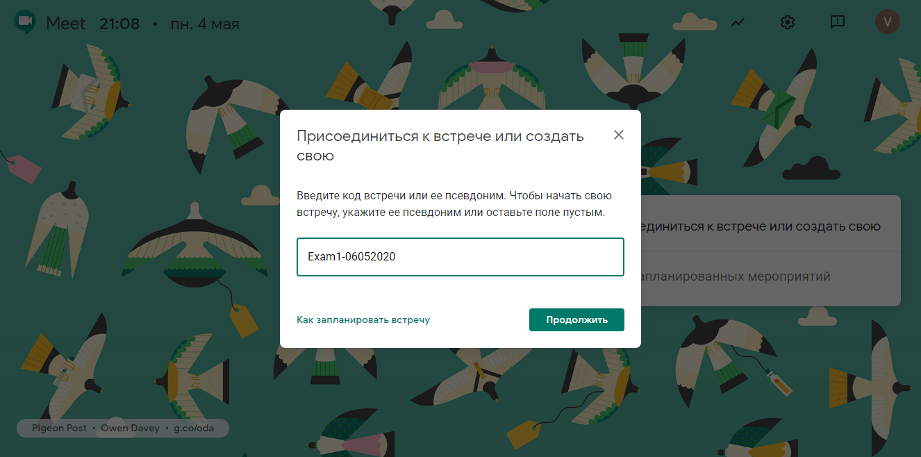

- Ссылка на встречу направляется каждому экзаменующемуся в соответствии с его очередью в расписании. Ссылка не направляется всем участникам, чтобы не допустить присоединения к онлайн экзамену экзаменующихся не в соответствии с очередью в расписании.

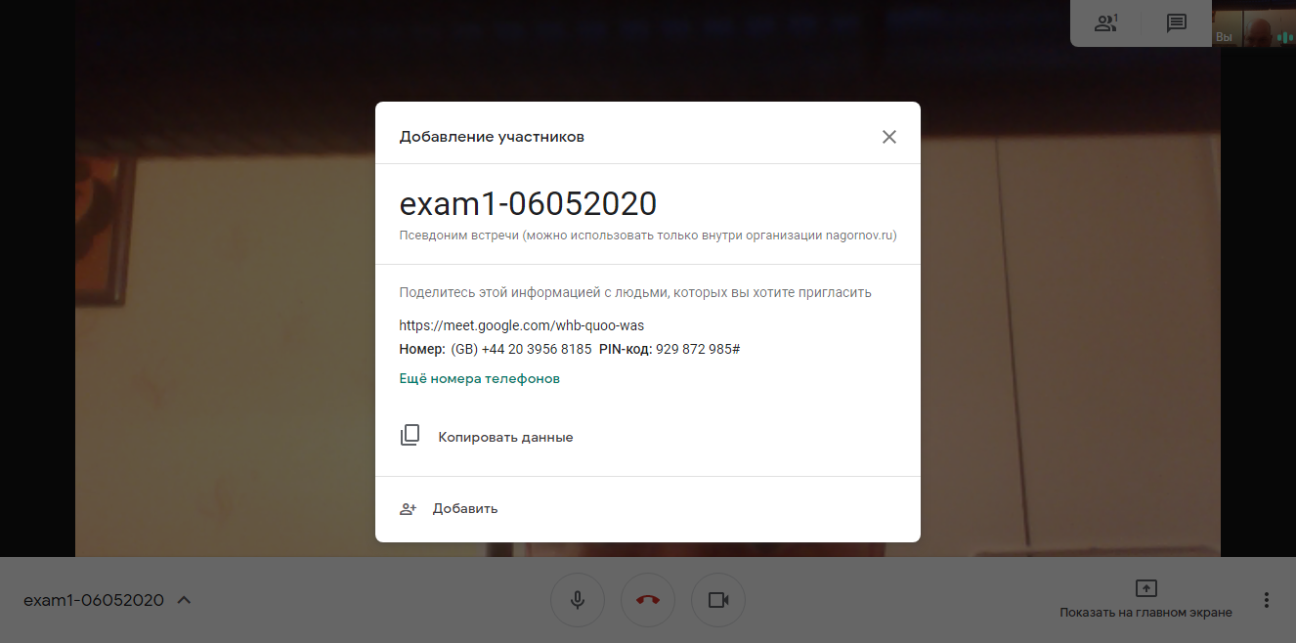

- В соответствии с очередью в расписании экзаменующийся присоединяется к онлайн экзамену в формате видеоконференции на компьютере.
- Экзаменатор начинает запись видео на компьютере

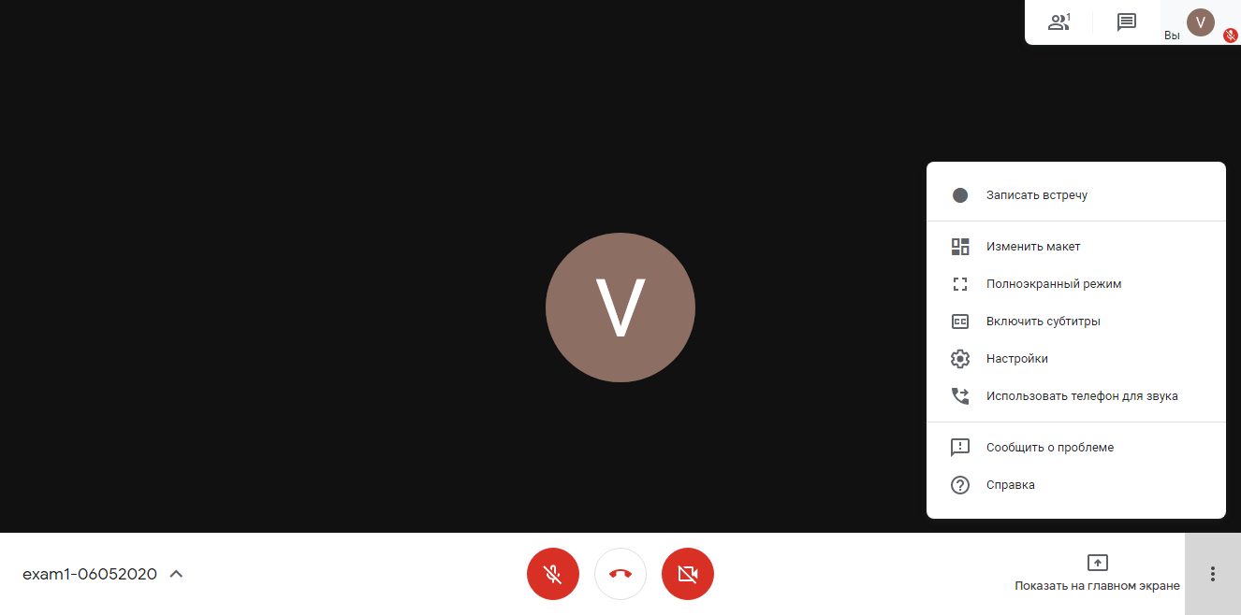

- Экзаменующийся совершает звонок в приложении Google Hangouts на телефон экзаменатору.
- На телефоне в приложении Google Hangouts экзаменующийся, а также экзаменатор отключают микрофон и убавляют звук. Экзаменатор отключает трансляцию своего видео на телефоне.
- На компьютере экзаменующийся демонстрирует весь свой экран экзаменатору, но не отключает микрофон и камеру.

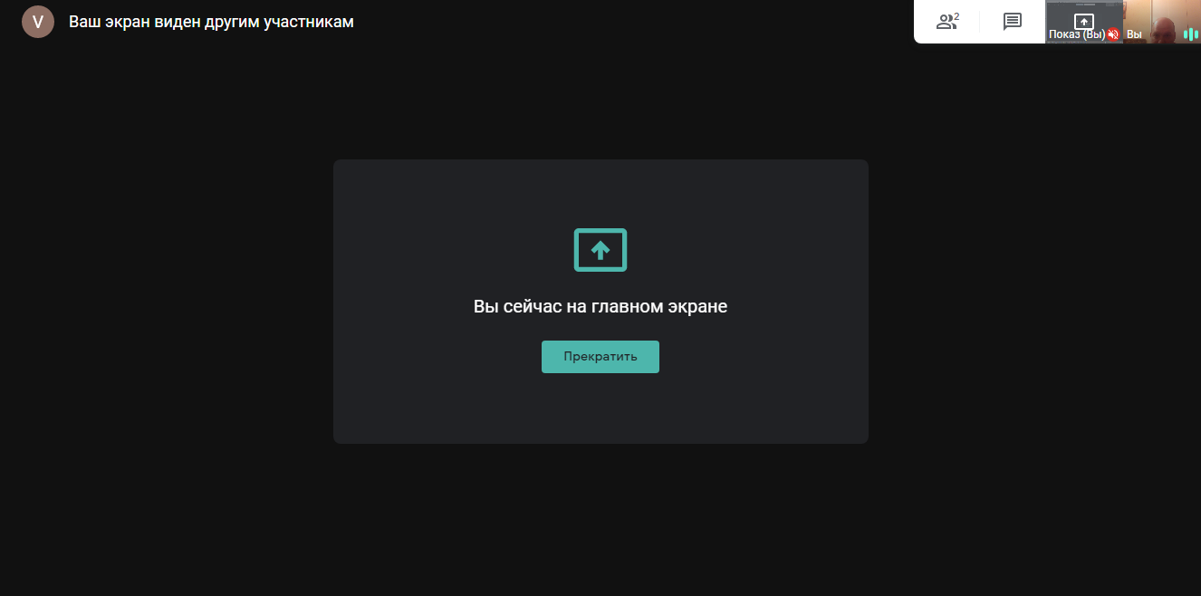

- На телефоне экзаменующийся демонстрирует экзаменатору свою комнату и рабочее места, чтобы провести проверку отсутствия посторонних и дополнительного оборудования в помещении.
- Номер билета отбирается экзаменующимся посредством программы «онлайн генератор случайных чисел». Например, выбор билета студент может осуществить через сервис рандомайзера https://randomus.ru/quick?from=1&to=50&count=1&norepeat=1 , где указывается диапазон до последнего номера из пронумерованного списка билетов. Затем экзаменующийся нажимает «Сгенерировать». Экзаменатор видит результат на экране, который демонстрирует экзаменующийся.

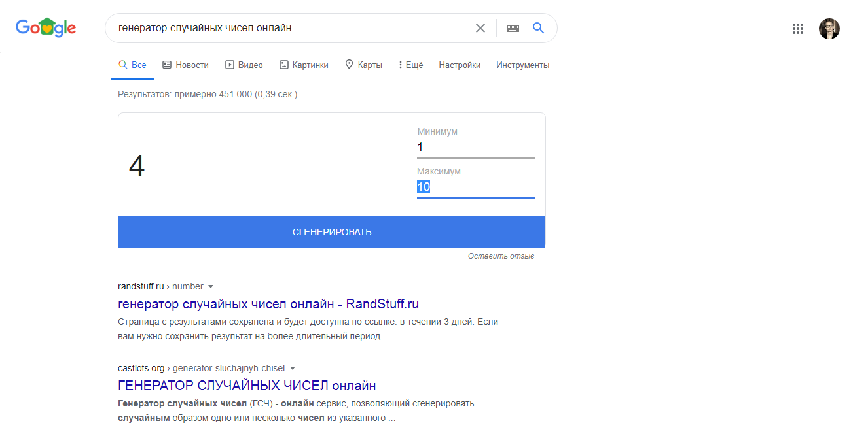

- По мере готовности экзаменующегося после ответа на билет, экзаменторы обсуждают результаты в закрытом чате и объявляют решение экзаменующемуся. Экзаменующийся покидает онлайн экзамен.
- Экзаменатор приостанавливает запись видео на компьютере. После каждого экзаменующегося необходимо начинать новую запись видео.

